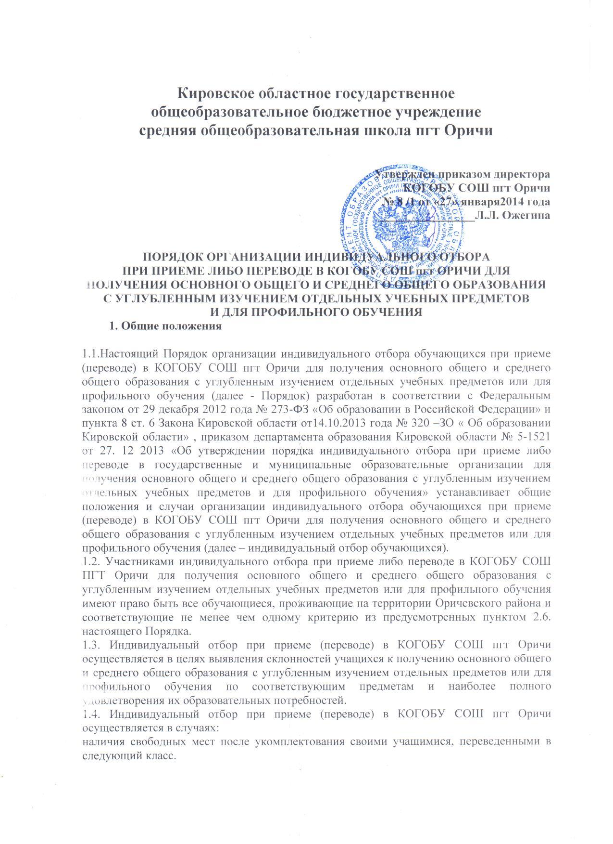

Кировское областное государственное
общеобразовательное бюджетное учреждение
средняя общеобразовательная школа пгт Оричи

Утвержден приказом директора
КОГОБУ СОШ пгт Оричи
№ 8 /1 от «27» января2014 года
________________Л.Л. Ожегина

ПОРЯДОК ОРГАНИЗАЦИИ ИНДИВИДУАЛЬНОГО ОТБОРА
ПРИ ПРИЕМЕ ЛИБО ПЕРЕВОДЕ В КОГОБУ СОШ пгт ОРИЧИ ДЛЯ ПОЛУЧЕНИЯ ОСНОВНОГО ОБЩЕГО И СРЕДНЕГО ОБЩЕГО ОБРАЗОВАНИЯ
С УГЛУБЛЕННЫМ ИЗУЧЕНИЕМ ОТДЕЛЬНЫХ УЧЕБНЫХ ПРЕДМЕТОВ
И ДЛЯ ПРОФИЛЬНОГО ОБУЧЕНИЯ
1. Общие положения

1.1.Настоящий Порядок организации индивидуального отбора обучающихся при приеме (переводе) в КОГОБУ СОШ пгт Оричи для получения основного общего и среднего общего образования с углубленным изучением отдельных учебных предметов или для профильного обучения (далее - Порядок) разработан в соответствии с Федеральным законом от 29 декабря 2012 года № 273-ФЗ «Об образовании в Российской Федерации» и пункта 8 ст. 6 Закона Кировской области от14.10.2013 года № 320 –ЗО « Об образовании Кировской области» , приказом департамента образования Кировской области № 5-1521 от 27. 12 2013 «Об утверждении порядка индивидуального отбора при приеме либо переводе в государственные и муниципальные образовательные организации для получения основного общего и среднего общего образования с углубленным изучением отдельных учебных предметов и для профильного обучения» устанавливает общие положения и случаи организации индивидуального отбора обучающихся при приеме (переводе) в КОГОБУ СОШ пгт Оричи для получения основного общего и среднего общего образования с углубленным изучением отдельных учебных предметов или для профильного обучения (далее – индивидуальный отбор обучающихся).
1.2. Участниками индивидуального отбора при приеме либо переводе в КОГОБУ СОШ ПГТ Оричи для получения основного общего и среднего общего образования с углубленным изучением отдельных учебных предметов или для профильного обучения имеют право быть все обучающиеся, проживающие на территории Оричевского района и соответствующие не менее чем одному критерию из предусмотренных пунктом 2.6. настоящего Порядка.
1.3. Индивидуальный отбор при приеме (переводе) в КОГОБУ СОШ пгт Оричи осуществляется в целях выявления склонностей учащихся к получению основного общего и среднего общего образования с углубленным изучением отдельных предметов или для профильного обучения по соответствующим предметам и наиболее полного удовлетворения их образовательных потребностей.
1.4. Индивидуальный отбор при приеме (переводе) в КОГОБУ СОШ пгт Оричи осуществляется в случаях:
наличия свободных мест после укомплектования своими учащимися, переведенными в следующий класс.
1.5. Порядок утвержден при учете мнения Совета обучающихся и совета родителей (законных представителей) обучающихся), согласован педагогическим советом школы.
2.Организация индивидуального отбора обучающихся в класс (классы)
с углубленным изучением отдельных предметов и
в класс (классы) профильного обучения

2.1.Организация индивидуального отбора обучающихся в класс (классы) с углубленным изучением отдельных учебных предметов начинается с пятого класса по результатам тестирования (собеседования) по отдельным учебным предметам.
2.2.Организация индивидуального отбора обучающихся в класс (классы) профильного обучения осуществляется с десятого класса по результатам успеваемости, с учетом прохождения государственной итоговой аттестации по профильным предметам.
2.3.Информирование обучающихся, родителей (законных представителей) о сроках, времени, месте подачи заявлений и процедуре индивидуального отбора осуществляется организацией через сайт (портал) учреждения в информационно-телекоммуникационной сети «Интернет», ученические и родительские собрания, информационные стенды учреждения, средства массовой информации не позднее 30 календарных дней до начала индивидуального отбора.
2.4.Родители (законные представители) подают заявление на имя директора учреждения не позднее 10 календарных дней до срока проведения индивидуального отбора, установленного учреждением в информационном сообщении в соответствии с 2.3. настоящего Порядка.
2.5.К заявлению, указанному в пункте 2.4. настоящего Порядка, прилагаются копии следующих документов обучающихся:
- выписка из ведомости успеваемости, заверенная руководителем образовательной организации (или копия аттестата об основном общем образовании);
- грамоты, дипломы, сертификаты, удостоверения, подтверждающие учебные, интеллектуальные, творческие и спортивные достижения (призовые места) обучающихся.
2.6.Индивидуальный отбор обучающихся осуществляется на основании следующих критериев:
- наличие четвертных, полугодовых, годовых отметок «хорошо» и «отлично» по соответствующему(им) учебному(ым) предмету(ам) за предшествующий (или текущий) период обучения;
- наличие итоговых отметок «хорошо» и «отлично» по соответствующему(им) учебному(ым) предмету(ам) за курс основного общего образования;
- наличие документов, подтверждающих достижения (призовые места) в олимпиадах, интеллектуальных и спортивных состязаниях, конкурсных мероприятиях в области искусства, научно-исследовательской деятельности, научно-технического творчества, спорта различных уровней (школьного, муниципального, регионального, всероссийского, международного) за последние 2 года.
2.7.Индивидуальный отбор обучающихся осуществляется комиссией, создаваемой директором учреждения, в состав которой включаются учителя-предметники, руководители предметных методических объединений, заместитель директора учреждения, курирующий вопросы качества обучения по программам углубленного изучения отдельных учебных предметов или профильного обучения, представители психолого-педагогической службы и Совета школы.
2.8.Индивидуальный отбор осуществляется в 3 этапа:
- 1 этап – проведение экспертизы документов, указанных в пункте 2.5. настоящего Порядка, согласно критериям, предусмотренным пунктом 2.6. настоящего Порядка;
- 2 этап – составление рейтинга обучающихся;
- 3 этап – принятие решения о зачислении обучающихся.
2.9.Экспертиза документов проводится по балльной системе:
- отметка «хорошо» или «отлично» по соответствующему(им) учебному(ым) предмету(ам) - 3 балла за один предмет;
- достижения школьного уровня - 1 балл за 1 достижение (призовое место) (не более 5 баллов за все достижения);
- достижения муниципального уровня - 6 баллов за 1 достижение (призовое место) (не более 18 баллов за все достижения);
- достижения регионального уровня - 20 баллов за 1 достижение (призовое место) (не более 40 баллов за все достижения);
- достижения всероссийского уровня - 25 баллов за 1 достижение (призовое место) (не более 50 баллов за все достижения);
- достижения международного уровня - 30 баллов за 1 достижение (призовое место) (не более 60 баллов за все достижения).
2.10.Рейтинг обучающихся составляется по мере убывания набранных ими баллов и оформляется протоколом комиссии не позднее 3-х календарных дней после проведения первого этапа индивидуального отбора.
При равных результатах индивидуального отбора учитывается средний балл по ведомости успеваемости или по аттестату об основном общем образовании, исчисляемый как среднее арифметическое суммы промежуточных или итоговых отметок.
Рейтинг обучающихся доводится учреждением до сведения обучающихся, родителей (законных представителей), размещается на сайте (портале) учреждения в информационно-телекоммуникационной сети «Интернет» и информационных стендах учреждения в день оформления протокола.
2.11.Зачисление обучающихся осуществляется на основании протокола комиссии по результатам индивидуального отбора (рейтинга обучающихся) и оформляется приказом директора учреждения не позднее 10 календарных дней после оформления протокола.
2.12.Информация об итогах индивидуального отбора и зачислении доводится до сведения обучающихся, родителей (законных представителей) и размещается на сайте (портале) учреждения в информационно-телекоммуникационной сети «Интернет» и информационных стендах учреждения не позднее 3-х календарных дней после зачисления.
2.13. Родители в праве подать аппеляцию о несогласии с результатами индивидуального отбора при приеме (переводе ) в КОГОБУ СОШ пгт Оричи в классы с углубленным изучением отдельных предметов или профильные классы. Аппеляция подается в комиссию по спорам в течение 2 дней после получения отказа и комиссия в течение 3-х рабочих дней рассматривает данную аппеляцию и не позднее 4 рабочего дня со дня регистрации аппеляции в приемной директора КОГОБУ СОШ пгт Оричи дает ответ.
2.14.При переводе обучающегося из другой образовательной организации, реализующей общеобразовательную программу соответствующего уровня, обучающийся зачисляется в учреждение при наличии свободных мест в соответствии с критериями, указанными в пункте 2.6. настоящего Порядка.

